Brevet blanc Brassens 2018

Partie 1 : Le barrage de Vaugris
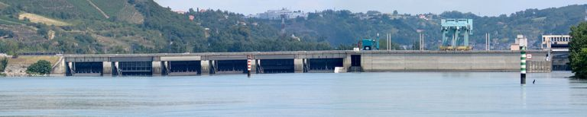
Document n°1 : Informations
Achèvement: 1980
Situation : Reventin-Vaugris/Ampuis
Energie électrique annuelle produite : 335 000 000 kWh
Puissance annuelle moyenne : 72 MW
Document n°2 : Energie électrique annuelle pour différents types de centrales électriques (valeurs moyennes)
Centrales thermiques à flamme | Centrales thermiques nucléaires | Eoliennes | Solaire
3000 GWh | 30 000 GWh | 6 GWh | 5 MWh
Document n°3 :** Multiples**
1 kWh = 1000 Wh 1MWh = 106 Wh 1 GWh = 109 Wh
1. De quel type de centrale s’agit-il ? Donner deux avantages et deux inconvénients pour ce type de centrale électrique.
2. Quelle source d’énergie est utilisée dans ce type de centrale électrique ?
3. Quelle partie de la centrale permet la conversion en énergie électrique ?
4. Complétez le diagramme énergétique de cette partie qui « produit » de l’énergie électrique.
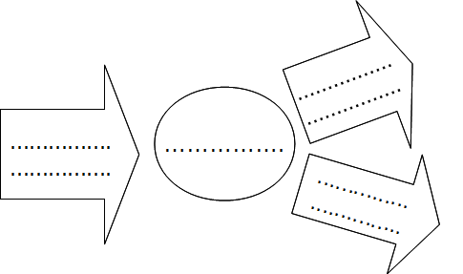
5. Combien d’éoliennes sont nécessaires pour obtenir la même quantité d’énergie électrique annuellement produite par le barrage de Vaugris ?

Partie 2 : Production électrique à la Réunion
__Document n°4 : __La bagasse
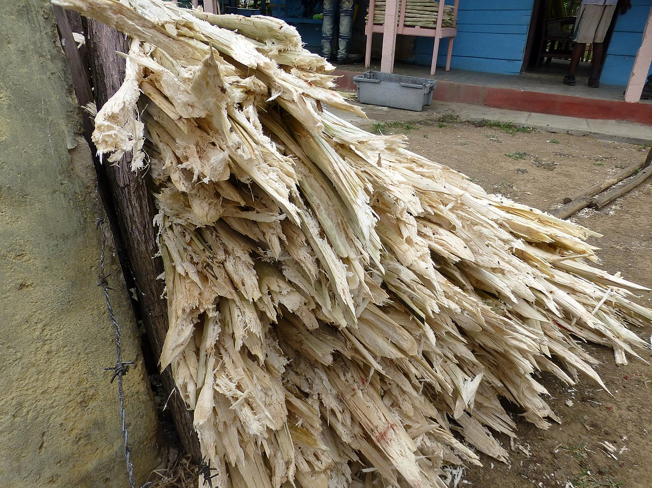
Illustration 2: Bagasse
://fr.wikipedia.org/wiki/Syst%C3%A8me_%C3%A9lectrique_de_La_R%C3%A9union.//
La Réunion utilise plusieurs catégories de moyens de production d'électricité : centrales thermiques fossiles d'une part, énergies renouvelables d'autre part.
Parmi les énergies locales, la bagasse joue un rôle original et important : la bagasse peut être utilisée pour produire de l’énergie vapeur et électricité.
La bagasse est le résidu fibreux de la canne à sucre qu'on a passée par le moulin pour en extraire le suc. Elle est composée principalement par la cellulose de la plante. La Réunion produit annuellement 550 000 tonnes de bagasse valorisées en quasi-totalité dans les deux centrales thermiques du Gol et de Bois Rouge.
6. Comment utilise-t-on la bagasse pour produire de la vapeur dans les centrales électriques ?
7. La bagasse est-elle une source d’énergie renouvelable ? Justifer.
Document n°5 : combustion de la bagasse
Pour simplifier, on considère que la bagasse n'est constituée que de cellulose de formule simplifiée C6 H10 O5 . L'équation simplifiée de la réaction de combustion de la cellulose grâce au dioxygène 02 est donnée ci-dessous :
C6 H10 O5 + 6 O2 –> 6 CO2 + 5 H2 O
8. Recopier les phrases ci-dessous en choisissant à chaque double propositions « …/… » le terme adapté.
Dans l'équation de la réaction, C6 H10 O5 et O2 sont les formules chimiques des « réactifs / produits ». « La molécule / L'atome » 02 est composé (e) de deux « molécules / atomes » d'oxygène.
9. À l'aide de l'équation simplifiée de la réaction de combustion de la cellulose, expliquer pourquoi l'utilisation de la bagasse dans une centrale thermique à flamme nécessite un apport d'air constant.
10. On fait brûler 1022 molécules de cellulose de manière complète. Combien de molécules de dioxyde de carbone sont formées ? Expliquer.
11. Brûler de la bagasse est-il « écologique » ? Expliquez votre point de vue…
Correction

